Конспект уроку з української мови у 9 класі
Тема: РМ Усний твір у публіцистичному стилі мовлення на морально-етичну тему (за складним планом)
Мета: удосконалювати вміння учнів підпорядковувати висловлювання темі та меті спілкування; подати відомості про мораль та етику; повторити основні ознаки публіцистичного стилю, збагачувати словниковий запас учнів; розвивати уяву, логічне й образне мислення, бажання прощати; виховувати повагу до загальнолюдських моральних цінностей.
Тип уроку: урок розвитку зв'язного мовлення, урок пошуку істини
Обладнання: відео "Отче наш", презентація, вислови про прощення на картках
Методи і прийоми: асоціативний кущ, сенкан, мозаїка,міні-диспут, робота в парах, групах
Міжпредметні зв'язки: українська література, основи християнської етики, історія

Перебіг уроку
І. Організаційний момент
відео "Отче наш"
1. Проблемне завдання
Озвучити ті слова з молитви, які вказують на прощення
2.Епіграф уроку:
Найголовніше - навчитися прощати ...
Лише та людина є сильною,
яка здатна прощати слабкість інших
- Чи згодні ви з таким висловлюванням? (Думки учнів)
ІІ. Оголошення теми та мети уроку
ІІІ. Актуалізація мовленнєвознавчих понять
1. Бесіда

- Згадаємо, які ви знаєте стилі мовлення, і в якій галузі людської діяльності використовується кожен з них? (Розмовний у побуті; науковий у науці і техніці; художній – у художній літературі; публіцистичний – у суспільному житті; офіційно-діловий – в офіційних службових стосунках)
- Отже, у якому стилі найкраще писати твір на морально-етичну тему? ( у публіцистичному)
- Назвіть ознаки цього стилю (поєднання логічності доказів, точності, використання художніх засобів-епітетів, порівнянь, метафор)
- Назвіть відомі вам типи мовлення (роздум, опис, розповідь)
- Оскільки сьогодні ми пишемо твір на морально-етичну тему , то який можете тип мовлення ви застосували? (роздум)
- Згадаємо, з яких елементів складається він? ( Теза ( думка, яка доводиться) - аргумент (докази) - висновок)
2. Словникова робота
Мораль – система поглядів, уявлень і оцінок, що регулюють поведінку людей.
Етика – 1) наука, що вивчає мораль;
2) форма поведінки, сукупність моральних правил певної групи людей.
ІV. Сприйняття й засвоєння учнями навчального матеріалу.
1. Вступне слово вчителя.
А що ж таке прощення?..
Кого з нас не кривдили? Хто не ображав сам? Таких людей просто немає. Відрізняє нас один від одного інше — вміння чи невміння прощати.
«На скривдженого воду возять» — у цій приказці показано негативне ставлення до людини, яка не здатна забувати образи. Та й самому скривдженому важко носити в собі свою образу. Тому варто навчитися прощати людей.
Отже, прощення - поблажливість до кого-небудь, скасування кари; помилування (Академічний тлумачний словник)
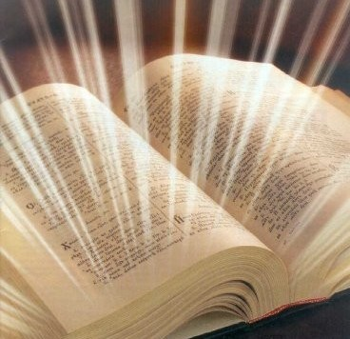
Прощення означає, що ми у своєму серці не тримаємо зла або образи на того, хто завдав нам болю або незручності. Простити – означає не дозволити образі і жодній формі злості визначати наше відношення до того, хто завдав нам болю.
У Біблії сказано: «Не поспішай ображатись, бо образа є ознакою безглуздого» (Ек.7:9)
2.Творче спостереження публіцистичного тексту з елементами аналізу
Прочитати текст. Довести належність до публіцистичного стилю.
Як правило, не буває диму без вогню. Люди, навіть бажаючи добра, можуть дуже сильно образити. Це часто призводить до конфліктів. Але конфлікти можуть бути із різних ситуацій: через нездужання, втоми і так далі. Ось тому потрібно навчитися прощати.
Пробачити людину не так то просто, тому якщо ви дуже довго збирали на людину зло, планували, щоб помститися, дуже важко відмовитися від цього. Навчитися прощати - велика мудрість. Адже коли ви навчитеся прощати, то й на душі стане легше.
Тому потрібно вирішити, що ж потрібно для початку. По-перше, потрібно усвідомити причину конфлікту. Для цього потрібно все обдумати зі спокійним серцем. Адже під час сварки все сприймається більш серйозно, а якщо розібратися, то насправді причина не так вже й критична і навіть іноді може викликати сміх.
Вмійте пропускати свій негатив через себе. Найголовніше не ображатися на інших людей, часом і не замішаних в цьому. Краще спрямувати свою енергію на перегляд улюбленої передачі, подумати про щось приємне, сходити на прогулянку, подихати свіжим повітрям і так далі.
Так само потрібно розібратися в собі і в своїх почуттях. Постаратися втихомирити свій запал у себе в душі, не тримати образу. Звичайно потрібно думати не тільки про себе, але й про свого кривдника. Постарайтеся зрозуміти, чому все це він затіяв, може бути, що у нього не було іншого виходу.
Не треба боятися першим просити прощення. Адже часто той, на кого ви тримаєте зло, близька для вас людина. Якби він був абсолютно чужим, то ви б давно забули про все, що сталося. І пам'ятайте: краще пробачити, ніж помститися.
Виділіть ключові слова. Запишіть їх
Вчитель. Тільки-но ми зустрілися із такими словами : прощення - помста .
Давайте згадаємо, як називаються ці слова? (антоніми)
3.Антонімічна хвилинка
Доберіть до поданих слів антоніми:
- Добро - ... зло
- Конфлікт - ... компроміс
- Любов - ... ненависть, байдужість.
- Негатив - ... позитив
- Кривдник - ... доброзичливець
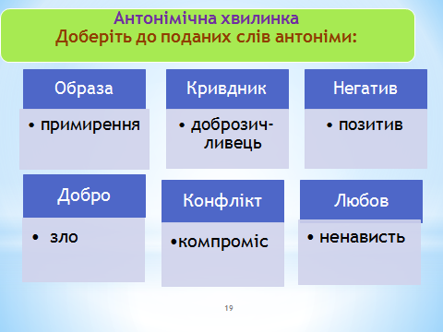
- Образа - примирення
Знадобляться вам у роботі і синоніми. Згадайте і дайте визначення синонімам.
4.Синонімічна хвилинка
Доберіть до поданих слів синоніми.

Прощення - розрада, задоволення, розуміння, смиренність, радість, задоволення (від очікуваного), захоплення, подяка ,щастя.
Образа - кривда,зневага.
5. Мозаїка
Завдання для груп: із записаних на окремих папірцях слів скласти вислів, пояснити його. Потім можна застосувати у творі
«Хто мстить іноді шкодує про скоєне; той, хто прощає, ніколи не шкодує про це. » Дюма А.
«Люди, які не відчувають до себе любові, як правило не вміють прощати»
«Хочеш порадіти мить — помстися, хочеш радіти все життя — прости.» Шубер
«Мстивість — це невміння пробачити самому собі чужі помилки.» Омур С.
«Прощення, що йде від серця, перетворює нещасливе минуле в щасливе майбутнє.» Лууле В.
Образити і ображатися може кожен, але просити прощення і прощати не кожному дано.
Зрозуміє не той, хто багато бачив, а той, хто багато втратив. Простить не той, хто не образив, А той, хто багато прощав!
У наш час люди можуть придумати цілу промову, що б виправдати себе. Зате не можуть сказати просту фразу: "Пробач, я був (а) не прав (а).
Помиляється - кожен, визнає помилку - гідний, просить прощення - мужній, відновлює відносини-сильний.
Прощення - найкращі ліки від болю. ...
6. Добрі поради
Що допоможе прощати?
- Пам’ятайте, що означає прощати. Прощення не означає дивитись крізь пальці на провину чи робити вигляд, ніби нічого не сталося. Простити означає просто «відпустити» образу.
- Усвідомте, який пожиток приносить прощення. Якщо ви позбудетесь гніву та образи, це позитивно вплине на ваше здоров’я, допоможе вам зберігати спокій і відчувати більше радості. А щонайважливіше, коли ви прощаєте інших, Бог прощатиме і вам
- Будьте співчутливі. Ми всі недосконалі . Кожен з нас цінує, коли хтось пробачає наші помилки. Тому ми теж повинні вибачати провини інших
- Будьте розсудливі. Якщо підстава для образи є незначною, варто послухатись біблійної поради: «Продовжуйте терпіти... одне одного»
- Дійте швидко. Не дозволяйте гніву розпалитися і постарайтесь якомога швидше позбутися образи
7. Сенкан до слова "прощення
ЗМІСТ СЕНКАНУ:
Іменник (тема).
2. Два прикметники (яке воно?)
3. Три дієслова (що воно робить?)
4. Фраза-висновок з чотирьох слів.
5. Іменник-синонім до теми.
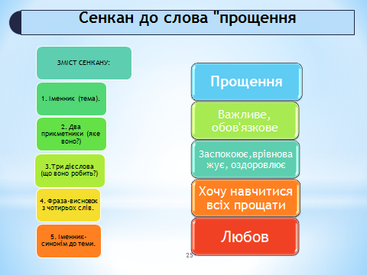
Прощення
Важливе, обов'язкове
Заспокоює, врівноважує, оздоровлює
Хочу завжди всіх прощати
Любов

8. Створення асоціативного куща до слова "прощення"
9. Робота з домашнім робочим матеріалом.
Готуючись до сьогоднішнього уроку, ви повинні: 1) група - пригадати твори з української літератури, де б висвітлювалася тема "ПРОЩЕННЯ"; 2) група - з Біблії; 3) з історії або життя
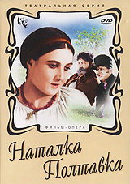
- Пригадаймо Петра з «Наталки Полтавки» Котляревського. Він пробачив Наталці, що не дочекалася його . Більше того – віддав всі свої заощадження, щоб возний не дорікав коханій бідністю
2.Притча про блудного сина (Батько щиро прощає свого сина, який , покинувши його, розтрачає весь маєток.
Так само і Бог простить кожного, хто навернеться і покається у гріхах)
Історія про Йосипа (Йосип прощає своїм братам, які продали його в рабство через заздрість (бо батько любив наймолодшого Йосипа найбільше). Коли ж став правителем Єгипту, радо допоміг усім братам)
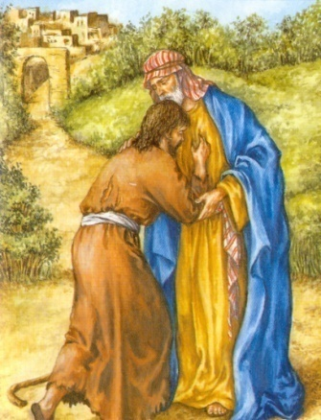
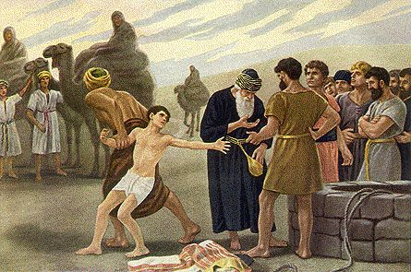

3. Історичний приклад.
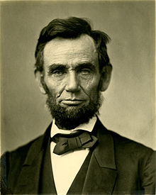
Прикладом може слугувати Авраам Лінкольн, видатний президент Америки. Своє спілкування з людьми він будував таким чином, що не тільки не уникав спілкування з неприємними людьми, але й відповідав на неприязнь до себе людяним ставленням. Так у розпалі передвиборчої боротьби за президентство А. Лінкольн зіштовхнувся з дуже підступним, рішучим та впливовим опонентом - Чарльзом Совордом . Ця людина використовувала будь – яку можливість, аби висловити своє негативне ставлення до майбутнього президента Америки. Проте Лінкольн, перемігши, запросив Соворда очолити один вз важливих постів у своїй адміністрації. Останній був уражений ставлення до себе, служив в адміністрації Лінкольна вірою та правдою.

10. Проблемна ситуація
Ситуація1.
Ваш друг чи подруга вже кілька днів не розмовляє з однокласником (однокласницею) через особисту образу. Переконайте, що треба прощати.

Ситуація 2.
Вам батьки не дозволили йти на дискотеку, оскільки триває час Великого посту. Ви відреагували сердито. Батьки засмучені. Ваші дії.

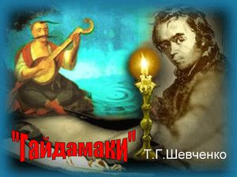
Ситуація 3.
Згадайте образ Оксани з поеми "Гайдамаки". Конфедерати вбили її батька. Як поспівчуваєте дівчині і що порадите?

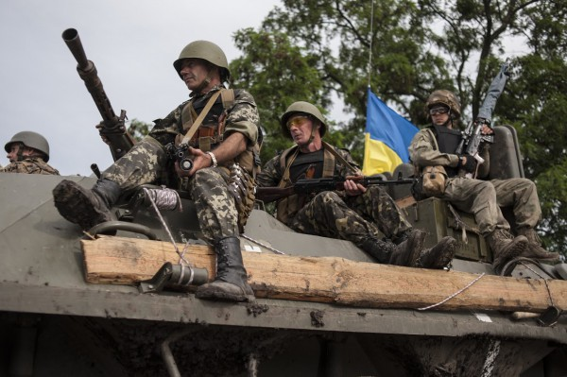
Ситуація 4. Багато військових, які повернулися додому із зони АТО, не можуть пристосуватися до звичайного життя . Підтримайте їх словами

11.Міні - диспут
- А скільки разів потрібно прощати? (Висловлення думок )
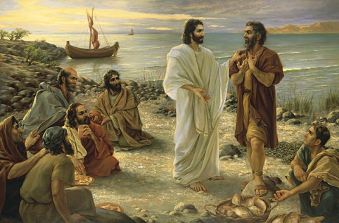
Висновок: ЗАВЖДИ (Апостол Петро підійшов якось до Ісуса Христа і запитав Його: «Господи, скільки разів брат мій може згрішити проти мене, а я маю прощати йому? Чи до семи раз?» Ісус відповів: «Не кажу тобі до семи раз, але аж до сімдесяти раз по семи!»)
V. Усне складання твору в публіцистичному стилі на морально-етичну тему
1. Бесіда
- 3 яким поняттям ми сьогодні знайомилися?
- Що таке прощення?
- За що людина може ображатися?
- Чи легко просити пробачення?
- Чому ми повинні прощати?
- Що допоможе прощати?
2. Самостійне складання твору учнями

Спираючись на результати роботи на уроці, скласти усний твір на тему " Прощення - найкращі ліки від болю " за складним планом. Скористуватися пам'яткою.
ПАМ'ЯТКА
«Як складати твори на морально-етичну тему в публіцистичному стилі»
1 Визначити основну думку твору.
2. Продумати послідовність твору, дотримуючись його композиційних особливостей (вступ, основна частина, висновок).
3. Самостійно скласти план висловлювання.
4. Підібрати епіграф, який висловлює основну думку .
5. Під час складання твору необхідно дбати про розкриття його теми.
5. Бути уважними до вживання мовних засобів у творі.
6. Викладення матеріалу потрібно ілюструвати прикладами.
7. Робити власні висновки, узагальнення.
4. Розповідь творів учнями, окремих його фрагментів. Обговорення прослуханих творів.
VІ. Підбиття підсумків, оцінювання результатів роботи.
1. Визначення найкращого твору.
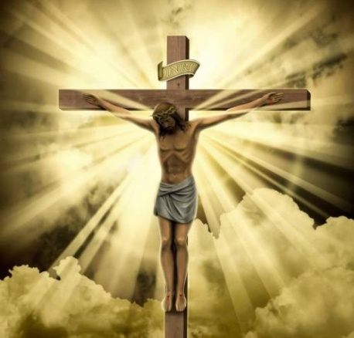
2.Слово вчителя.
Пригадайте собі людину. яка найбільше вас образила. Уявіть, що перед вами гора Голгофа. Ви і ваш кривдник ідете на цю гору. Підніматись стає все важче і важче, Але так само важко і вашому кривднику. На горі ви бачите страждаючого Ісуса Христа, якого катують римські вояки. Його тіло корчиться від болю і страждань, Ісуса прибивають до хреста, хрест піднімають. Подивіться в страждаючі очі Спасителя. Він з великою любов'ю згадує святого апостола Петра, який тричі відрікся від нього, свого учня Юду, який Його зрадив, споглядає на своїх катів. Він дивиться на вас, на твоговашого кривдника і голосно молиться: «Прости їм, Господи, бо не знають, що роблять».
Ви разом із своїм кривдником повертаєтеся додому. Чи не пробачите ви йому? Чи не зміниться ваше життя після цієї подорожі?..
Щиро бажаю всім навчитися прощати!
3. Домашнє завдання. Доопрацювати, відредагувати , підготувати твір для контрольного написання

Тема: Дівчина з легенди – Маруся Чурай. Поетичний світ полтавської піснетворки
Мета: ознайомити учнів з постаттю легендарної полтавської поетеси, з легендою про Марусю Чурай, з її пісенними шедеврами. Допомогти учням створювати уявний портрет Марусі; розвивати навички виразного читання, коментування пісень, висловлювання власних суджень з приводу прочитаного, пояснення художніх засобів
,які використовуються у піснях; виховувати пошану до обдарованих людей, бо добра слава про них житиме серед людей вічно.
Обладнання: презентація, підручник, виставка книг і публікацій « Слово про Марусю Чурай»
Тип уроку: урок засвоєння нових знань
Епіграф уроку:
Людей такого рідкісного дару
Хоч трохи треба, люди, берегти,
Ця дівчина не просто так Маруся.
Це – голос наш, це – пісня, це - душа.
Ліна Костенко

Хід уроку
I. Організаційний момент
II. Підготовка учнів до свідомого і активного засвоєння нового навчального матеріалу
Вступне слово вчителя:
Діти,ви любите таємниці, чари, загадки? Так склалося,що в історії української культури є ще чимало недосліджених сторінок, чимало нерозгаданих таємниць. Ми не знаємо багатьох поетів,композиторів, твори яких й досі живуть у народі. На сьогоднішньому уроці ми ознайомимося з легендарною поетесою, постать якої оповита «ореолом чарів і загадковості».
Дослідники – фольклористи розділилися у твердженнях: одні вважають, що ця особа історична і є автором багатьох популярних пісень, інші – це заперечують. Тільки уявіть собі, ця жінка народилася 386 років тому, але й до сьогодні дискусії про її реальність тривають. Хочете знати хто вона? Це Маруся Чурай! Ми теж з вами у кінці уроку зможемо хоча б припустити хто вона – витвір народної фантазії чи історична особа?
- Обговорення епіграфа уроку
- Запис у зошити теми і епіграфа уроку уроку.
III. Засвоєння нового навчального матеріалу
1. Учитель.Перш ніж ми будемо знайомитися з самою Марусею, давайте поговоримо про ту частинку України звідки вона родом, адже тільки рідна земля може дати натхнення кожному справжньому творцю.
- Знайдіть у книжках (стр. 24-25) звідки Маруся родом (з Полтави)
- Які ви знаєте визначні місця Полтави (Хрестовоздвиженський монастир, пам’ятник Слави, Полтавський краєзнавчий музей)
- Хто ж прославив нашу Полтаву? Хто з відомих людей пов’язаний з Полтавою? (Іван Котляревський, Петро I, Панас Мирний, Тарас Шевченко)
- Ми можемо цей список продовжити… Чиїм ім’ям? (Марусі Чурай)
2.Учитель.Хто ж така Маруся Чурай?
- Повідомлення про Марусю і її батька
Учитель. Після смерті Чурая дружина залишилася удвох з донькою. Сусіди їх любили, чим могли допомагали. Маруся любила складати пісні, гарно співала. Часто говорила віршами.
До нас дійшло два різних описи полтавської красуні. Ось як описує О. Шкляревський портрет Марусі, який бачив у оселі Г. Квітки - Основ’яненка:
«Маруся була справжня красуня, суто в українському стилі: дрібненька, трохи худорлявенька, струнка, як струна, з привабливим засмаглим личком, з карими очима під густими бровами та довгими віями. Голівку дівчини покривало розкішне, чорне, як смола, волосся, заплетене в широку косу до колін»
В історичній повісті О.Шаховського «Маруся – малоросійська Сафо» говориться,що «чорні очі її горіли,як вогонь у кришталевій лампаді,обличчя було біле,як віск,стан високий і прямий,як свічка,а голос…Ой,що то за голос був!. Такого дзвінкого й солодкого співу не чувано навіть від київських бурлаків». До нас дійшло два різних описи полтавської красуні
- Які ж риси характеру мала Маруся? Яка вона була (добра, ніжна, гарна)
Учитель. Маруся була чарівною і недивно, що вона подобалася місцевим парубкам (хлопцям). Її кохав, але ніколи не говорив про свої почуття Іван Іскра – козак війська Богдана Хмельницького,але серце дівчини належало іншому Григорію Бобренку – молодому козаку. Він був безхарактерний, любив Марусю, але послухав матір і одружився на багатій дочці осавули Галі Вишняк.
Навесні 1648р. почалася національно-визвольна війна українського народу проти польської шляхти під проводом Б. Хмельницького. Допомагати боротьбі піднявся і Полтавський полк козаків, у якому служили Іван і Григорій. Для Марусі це була така тяжка розлука з коханим і,очевидно, саме тоді вона й склала чудову пісню «Засвіт встали козаченьки»
3.Виразне читання пісні «Засвіт встали козаченьки» (стр. 25-26)
4.Еврестична бесіда за змістом пісні «Засвіт встали козаченьки»
- Який епізод з життя запорожців відображено у пісні?
- Опиши, якою ти уявляєш героїню пісні (розгляд картини – стр. 25) «Проводи козака».
- Чому,на вашу думку, у підручник вміщена репродукція картини М.Пимоненка «Проводи козака»? Як вона пов’язана зі змістом пісні?
- У даній пісні є пескливо-зменшувальні слова (синочок, миленький, вороненький), є вигуки ой – навіщо (щоб передати щирість і емоційний стан дівчини Марусі).
- Прослуховування пісні «Засвіт встали козаченьки», яку український композитор Микола Лисенко взяв за основу увертюри до опери “Тарас Бульба».
5.Учитель.Восени 1648 року бойові дії тимчасово зупинилися і козаки, скориставшись перемир’ям, повертаються додому. Маруся з нетерпінням чекала Гриця, але він не з’явився. Вона дізналася, що Гриць одружився – скорився волі матері.
Особисті переживання, її туга за коханим вилилась у пісню «Віють вітри, віють буйні» (стр. 27-28). До речі,саме цю пісню Іван Котляревський використає у відомій п’єсі « Наталка Полтавка».
- Робота в групах.Створіть уявний портрет Чураївни
- Прослуховування пісні «Віють вітри, віють буйні» у виконанні учениці музичної школи.
6 Учитель. Якось одна з подруг Марусі Меланія Барабаш улаштувала вечорниці. Чураївна те ж там була, бо мала надію побачити Гриця. Він прийшов, але з молодою дружиною. Маруся сміялася і,мабуть, тоді виник у неї план помсти коханому. Вона запросила до себе Гриця і що сталося,ми можемо дізнатися, прочитавши пісню «Ой не ходи, Грицю».
7.Виразне читання пісні «Ой не ходи, Грицю» (стр. 28)
8 Учитель. Туга переповнювала її серце. Коли мертвого Гриця понесли до церкви, Маруся прибігла туди і, ридаючи розповіла про свій злочин. Її посадили до холодної. Незабаром мав відбутися суд. У день страти на центральному майдані Полтави збирався народ. Два кати витягли непритомну Марусю на поміст. Коли писар почав читати вирок, з’явився Іван Іскра з гетьманським універсалом, в якому було сказано:
«У розумі ніхто не губить, кого щиро любить, а тому наказую: зарахувати голову полтавського урядника Гордія Чурая, відрубану ворогами нашими, за голову його дочки Марусі Чурай як пам’ять про героїчну загибель батька, заради чудових пісень, що їх вона складала».
- Знайдіть у підручнику, які ж пісні написала Маруся Чурай? (їх 23 пісні)
9 Учитель. Немає достовірних даних про смерть Марусі. Одні говорять, що вона пішла до Києва там і померла в одному із монастирів. Інші доводять – вона повернулася додому, хворіла на сухоти і померла на самоті.
Але для українського народу вона не померла.
Вона живе у піснях, у тих творах, які присвятили їй.
- Повідомлення учня. Хто присвятив твори Марусі Чурай?
10 Учитель. Полтавці свято шанують пам’ять про славну землячку. Її іменем названі вулиці, співоче поле, ансамблі, конкурси.
- Кого ще називають у нас не тільки у Полтаві, а й у Україні (Раїсу Кириченко)
- Розповіді учнів про Раїсу Кириченко; вшанування пам’яті про полтавську співачку хвилиною мовчання
- Просуховування пісні «Чураївна» у виконанні Раїси Кириченко
- Громадськість Полтави ще з кінця 1970-х років порушувала питання про спорудження пам’ятника Марусі Чурай. Але справа ця виявилася далеко не простою, бо вирішувалося питання хто вона – конкретна особистість чи дівчина – легенда. Ви дізналися про цю дівчину - то хто ж вона з вашої точки зору? Лише у 2005 році викладачам Полтавського національного технічного університету імені Юрія Кондратюка вдалося створити оригінальний проект. Спорудження пам’ятника здійснювалося на спонсорські кошти, а урочисте відкриття відбулося у 2006 році.
Піснярка в довгому вбранні, боса, з віночком у руці, зажурено схилила голову, мабуть, складаючи новий твір. Пам’ятник встановлено біля фонтану поряд із приміщенням театру імені Миколи Гоголя. Це місце підходить як найкраще,бо театр – це храм музики. На жаль,багато людей ніколи не чули про існування Марусі Чурай
IV. Підсумок уроку
Інтерактивний метод “мікрофон»
- Про творчість якої відомої особи ми говорили на уроці!
- Що цікавого і нового ви дізналися?
- Звернемося до епіграфа. Який дар мала Маруся і чому ми повинні берегти її?
- Хто ж така Маруся,на вашу думку, витвір народної фантазії чи реальна особа?
Учитель. Мені здається,що не важливо,була Маруся легендарною чи історичною особою. Головне,що її пісні житимуть у народі,а вона житиме у своїх піснях.
Письменник Михайло Стельмах так сказав про Марусю Чурай:
«Є прадавні скарби, що намертво лежать у землі, є й живі скарби, що йдуть по землі, йдуть від покоління до покоління, огортаючи глибинним чаром людську душу. До таких скарбів належить і народна пісня. Три віки ходять пісні приписані Марусі Чурай по нашій землі, три віки любові подаровано людям. А попереду вічність, бо велика любов і велика творчість – невмирущі»
Співоча земле! Край талановитий,
Натхнення геніям ти щедро дарував…
Пісні народні, щирі, мов молитва,
Ти Чураївни голосом співав.
Цілющі, певно, тут вода й повітря,
Натхнення можна пити з джерела.
Тому й думки прозорі та нетлінні,
І жар серцям земля моя дала.
Ми повинні гордитися тим, що саме полтавська земля дала світові геніальну піснярку Марусю Чураївну, повинні зробити все від нас залежне, щоб і наступні покоління могли вслухатися у чаруючі її пісні.
V. Домашнє завдання: - вивчити напам’ять пісню “Засвіт встали козаченьки»; - вміти розповідати про Марусю Чурай;
- членам літературної студії скласти вірш про талановиту землячку

